ỦY BAN NHÂN DÂN THÀNH PHỐ THỦ ĐỨC

**TRƯỜNG MẦM NON SEN HỒNG 3**

GIÁO ÁN

**KẾ HOẠCH GIÁO DỤC**

**ĐỀ TÀI: NHỮNG NGƯỜI BẠN TỐT**

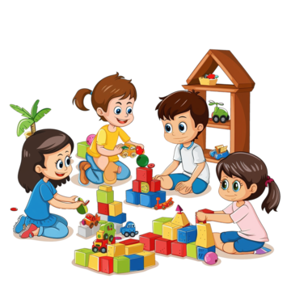

Giáo viên: Thân Kiều Linh Thy

Lớp: Lá 2

Năm học 2024-2025

1. **MỤC ĐÍCH YÊU CẦU :**

- Trẻ quan tâm, chia sẻ, giúp đỡ bạn bè.

**II) CHUẨN BỊ :**

- Không gian tổ chức lớp học. Bàn ghế để trẻ thực hiện.

- Tranh vẽ các tình huống.

- Video “Bé biết giúp đỡ bạn bè”

- Bảng xanh, nhạc bài hát “Tìm bạn thân”.

1. **THỰC HIỆN:**

**Ổn định:** Cô và trẻ cùng hát bài hát “Tìm bạn thân”.

1. ***Hoạt động 1 : Bé xem video và trả lời câu hỏi***

- Cô và trẻ cùng xem 1 video về tình bạn.

- Cô hỏi trẻ:

* Bạn Ka cảm thấy như thế nào khi đến thành phố?
* Nếu lớp mình có bạn mới các bạn sẽ làm gì?
* Nếu các bạn có đồ chơi mà bạn muốn chơi cùng, các bạn sẽ làm gì?
* Bạn Ka đã làm gì khi thấy Bin quên mang bút?
* Khi bạn mình cần sự giúp đỡ, các bạn sẽ làm gì?

1. ***Hoạt động 2 : Bé tìm tranh***

- Cô chia trẻ về hai nhóm, trẻ tìm bức tranh hành động đúng khi chơi với bạn gắn bên dưới mặt cười. Hành động không đúng gắn bên dưới mặt khóc.

- Sau khi hết 1 bài nhạc, đội nào được nhiều hình đúng hơn sẽ chiến thắng.

1. ***Hoạt động 3 : Bé tìm bạn bé thích.***

* Cho trẻ chơi trò chơi kết nhóm 3, nhóm 4 và tìm 1 bạn mà bé than nắm tay lại.
* Cho trẻ tặng quà cho nhau và khui quà mà bạn tặng, cô nhắc nhở trẻ cảm ơn bạn khi được nhận quà.
* Kết thúc.